LAPORAN DATA ANALYST

Analisis Fluktuasi, Korelasi,
Volatilitas, dan Pola Musiman Produk Minyak
Analisis Tren, Infrastruktur Data Center, dan Skenario Konsumsi Minyak
━━━━━━━━━━━━━━━━━━━━━━━━
SUMBER DATA
Periode observasi: April 2023 – April 2026
Disusun berdasarkan hasil analisis Python/Google Colab
7 September 2026

Disusun oleh | Sabrina Khoirunnisa
NIM | 41226109
Program Studi | Teknik Informatika
Institusi | STMIK IKMI CIREBON

2026

Executive Summary
Laporan ini merangkum hasil analisis terhadap empat kelompok produk, yaitu Aviation Fuels, Gas Diesel, Motor Gasoline, dan Residual Fuel Oil. Data awal berasal dari sheet GR3Data dan ditransformasikan dari format wide ke long, kemudian tanggal dilengkapi hingga frekuensi harian dan nilai kosong diisi menggunakan forward fill.
Secara deskriptif, Gas Diesel memiliki rata-rata nilai tertinggi (50,53), diikuti Motor Gasoline (49,43), Aviation Fuels (15,55), dan Residual Fuel Oil (2,00). Dari sisi volatilitas rata-rata bulanan, Motor Gasoline merupakan produk paling fluktuatif (2,13), sedangkan Residual Fuel Oil paling stabil (0,16).
Analisis korelasi menunjukkan hubungan positif kuat antara Aviation Fuels dan Motor Gasoline (r = 0,84), serta hubungan positif sedang-kuat antara Gas Diesel dan Motor Gasoline (r = 0,67). Sebaliknya, Residual Fuel Oil hampir tidak berkorelasi dengan tiga produk lainnya.
Analisis juga mencakup tren harian dan bulanan, moving average 7/30/90 hari, rolling standard deviation 30 hari, serta dekomposisi deret waktu dengan periode musiman 12 bulan. Namun, dokumen sumber belum menampilkan angka keluaran ANOVA secara eksplisit dan belum menunjukkan hasil model forecasting/proyeksi yang terukur. Karena itu, laporan ini tidak mengklaim adanya hasil prediksi yang belum tersedia pada sumber.

Temuan Utama
No | Objek | Insight | Indikator
1 | Motor Gasoline | Volatilitas tertinggi | Std. dev. bulanan 2,13
2 | Residual Fuel Oil | Paling stabil | Std. dev. bulanan 0,16
3 | Aviation Fuels ↔ Motor Gasoline | Korelasi terkuat | r = 0,84
4 | Gas Diesel ↔ Motor Gasoline | Korelasi positif | r = 0,67
5 | Residual Fuel Oil | Korelasi sangat lemah | ≈ 0 dengan produk lain

1. Ruang Lingkup dan Dataset
Analisis menggunakan data dari workbook OIL_WEB.XLSX, khususnya sheet GR3Data. Pada tahap awal, data berbentuk wide dengan tanggal sebagai kolom. Tanggal dipisahkan dari baris data, kolom diubah menjadi Product–Date–Value, lalu DataFrame disusun dengan Date sebagai indeks.
Rentang observasi yang terlihat pada hasil transformasi adalah 1 April 2023 sampai 1 April 2026. Setelah tanggal harian dilengkapi dan imputasi dilakukan, dataset akhir berisi 4.388 observasi dengan dua variabel utama: Product dan Value.
Komponen | Keterangan
Sumber | OIL_WEB.XLSX / sheet GR3Data
Periode | 01 April 2023 – 01 April 2026
Produk | 4 produk
Observasi setelah preprocessing | 4.388 baris
Frekuensi analisis | Harian dan bulanan
Metode imputasi | Forward fill per produk
Analisis | Tren, korelasi, statistik deskriptif, seasonality, ANOVA, volatilitas, moving average, dekomposisi

Catatan: Sumber menggunakan istilah proyek 'minyak mentah', tetapi variabel yang dianalisis berupa kategori produk seperti gasoline, diesel, aviation fuels, dan residual fuel oil. Laporan ini mempertahankan nama variabel dari dataset dan tidak mengubahnya menjadi indikator harga crude oil tanpa bukti tambahan.

1.1 Data Preparation
- Konversi nilai Value menjadi numerik menggunakan pd.to_numeric(..., errors='coerce').
- Pembuatan rentang tanggal lengkap dari tanggal minimum hingga maksimum dengan frekuensi harian.
- Reindexing setiap produk ke rentang tanggal tersebut.
- Pengisian nilai kosong menggunakan forward fill (ffill).
- Penggabungan kembali seluruh produk dan pengurutan berdasarkan tanggal.
Hasil preprocessing menunjukkan tidak terdapat nilai kosong pada dataset akhir: Product = 0 missing dan Value = 0 missing.

2. Analisis Statistik Deskriptif
Statistik deskriptif dihitung untuk masing-masing produk. Setiap produk memiliki 1.097 observasi setelah proses pengisian tanggal harian. Perbedaan skala antarproduk cukup besar, sehingga perbandingan volatilitas sebaiknya juga dipahami secara relatif, bukan hanya berdasarkan standar deviasi absolut.
Produk | Count | Mean | Std | Min | Q1 | Median | Q3 | Max
Aviation Fuels | 1097 | 15.55 | 1.18 | 13.00 | 15.00 | 16.00 | 16.00 | 18.00
Gas Diesel | 1097 | 50.53 | 1.81 | 47.00 | 50.00 | 51.00 | 51.00 | 55.00
Motor Gasoline | 1097 | 49.43 | 2.10 | 44.00 | 49.00 | 50.00 | 51.00 | 52.00
Residual Fuel Oil | 1097 | 2.00 | 0.03 | 1.00 | 2.00 | 2.00 | 2.00 | 2.00
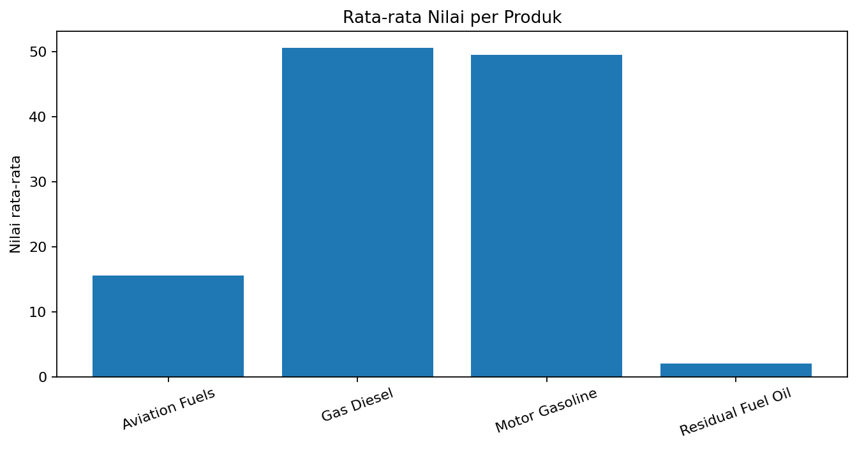
Gambar 1. Perbandingan rata-rata nilai antarproduk.
Gas Diesel memiliki rata-rata tertinggi sebesar 50,53, sedangkan Residual Fuel Oil memiliki rata-rata terendah sebesar 2,00. Motor Gasoline memiliki rentang observasi 44–52 dan standar deviasi 2,10, yang menunjukkan variasi lebih besar dibandingkan Aviation Fuels dan Residual Fuel Oil.

3. Analisis Tren dan Pola Musiman
Analisis tren dilakukan pada dua tingkat: tren harian sebagai perspektif mikro dan rata-rata bulanan sebagai perspektif makro. Pendekatan moving average 7, 30, dan 90 hari digunakan untuk mengurangi noise dan membantu membaca arah pergerakan.
Dekomposisi deret waktu dilakukan pada rata-rata bulanan dengan model additive dan periode 12 bulan. Komponen yang dianalisis mencakup observed, trend, seasonal, dan residual. Sumber menunjukkan bahwa proses dekomposisi dijalankan untuk keempat produk.

3.1 Interpretasi Analitis
- Moving average 7 hari digunakan untuk melihat perubahan jangka sangat pendek.
- Moving average 30 hari membantu mengidentifikasi arah pergerakan jangka menengah.
- Moving average 90 hari memberikan gambaran tren yang lebih halus.
- Dekomposisi 12 bulan digunakan untuk memisahkan pola tren, musiman, dan residual pada data bulanan.
Catatan: PDF hasil Colab menampilkan grafik dekomposisi, tetapi tidak menyediakan tabel numerik komponen musiman untuk masing-masing bulan. Oleh karena itu, laporan ini tidak menetapkan bulan tertentu sebagai puncak/lembah musiman tanpa angka yang dapat diverifikasi.

4. Analisis Korelasi Antarproduk
Korelasi Pearson digunakan untuk mengukur arah dan kekuatan hubungan linier antarproduk. Nilai mendekati +1 menunjukkan pergerakan positif yang kuat, sedangkan nilai mendekati 0 menunjukkan hubungan linier yang lemah.
Produk | Aviation Fuels | Gas Diesel | Motor Gasoline | Residual Fuel Oil
Aviation Fuels | 1.0 | 0.4 | 0.84 | -0.01
Gas Diesel | 0.4 | 1.0 | 0.67 | 0.03
Motor Gasoline | 0.84 | 0.67 | 1.0 | -0.01
Residual Fuel Oil | -0.01 | 0.03 | -0.01 | 1.0
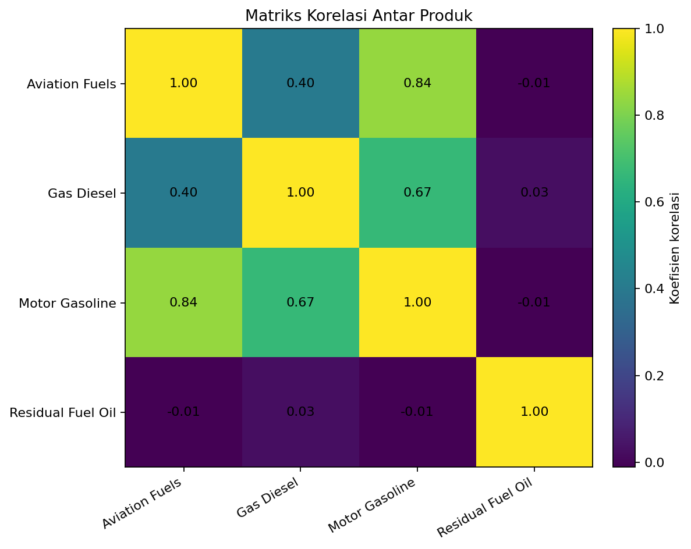
Gambar 2. Heatmap korelasi antarproduk.

4.1 Insight
- Aviation Fuels dan Motor Gasoline memiliki korelasi paling kuat (r = 0,84), sehingga pergerakan keduanya cenderung searah dalam dataset.
- Gas Diesel dan Motor Gasoline menunjukkan korelasi positif sebesar r = 0,67.
- Aviation Fuels dan Gas Diesel memiliki korelasi positif sedang sebesar r = 0,40.
- Residual Fuel Oil hampir tidak memiliki hubungan linier dengan Aviation Fuels (r = −0,01) maupun Gas Diesel (r = 0,03).
Catatan: Korelasi tidak membuktikan hubungan sebab-akibat. Hasil ini lebih tepat digunakan sebagai sinyal untuk analisis lanjutan atau pemodelan multivariat.

5. Analisis Volatilitas
Volatilitas dihitung sebagai standar deviasi dari rata-rata bulanan masing-masing produk. Ukuran ini membantu mengidentifikasi produk yang paling banyak berubah dari bulan ke bulan.
Produk | Std. Dev. Bulanan | Peringkat
Motor Gasoline | 2.13 | 1
Gas Diesel | 1.83 | 2
Aviation Fuels | 1.19 | 3
Residual Fuel Oil | 0.16 | 4
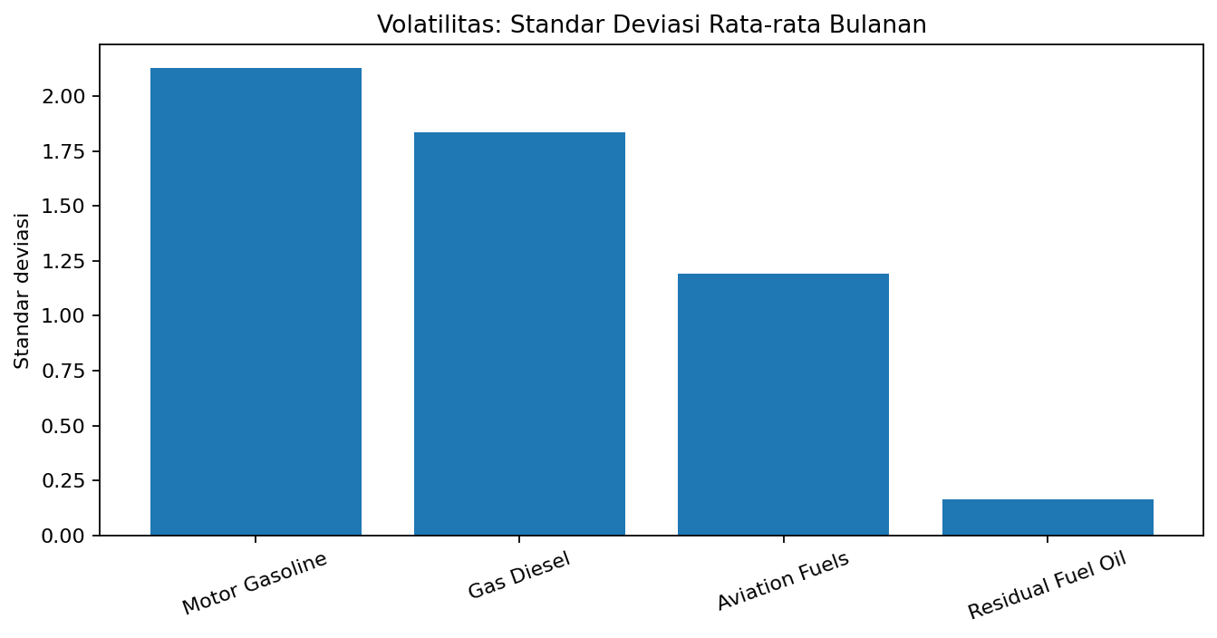
Gambar 3. Volatilitas berdasarkan standar deviasi rata-rata bulanan.
Motor Gasoline menjadi produk dengan volatilitas tertinggi, yaitu 2,13. Gas Diesel berada di posisi kedua (1,83), Aviation Fuels sebesar 1,19, dan Residual Fuel Oil jauh lebih stabil dengan 0,16.

Implikasi
- Motor Gasoline layak menjadi fokus utama untuk monitoring perubahan dan deteksi anomali.
- Gas Diesel juga membutuhkan pemantauan karena memiliki volatilitas relatif tinggi.
- Residual Fuel Oil menunjukkan pola yang sangat stabil dalam ukuran absolut, sehingga perubahan kecil dapat lebih bermakna jika terjadi secara konsisten.

6. Uji Perbedaan Rata-rata (One-Way ANOVA)
Analisis sumber merancang dan menjalankan One-Way ANOVA terhadap rata-rata bulanan empat produk. Hipotesis nol (H0) menyatakan tidak ada perbedaan signifikan antara rata-rata bulanan seluruh produk, sedangkan hipotesis alternatif menyatakan setidaknya ada satu pasangan produk yang berbeda.
Komponen | Keterangan
H0 | Tidak ada perbedaan signifikan rata-rata bulanan antarproduk.
H1 | Setidaknya satu pasangan produk memiliki perbedaan rata-rata yang signifikan.
Alpha | 0,05
F-statistik | Tidak tercantum pada output PDF yang tersedia
p-value | Tidak tercantum pada output PDF yang tersedia

Kode analisis memang menghitung f_statistic dan p_value menggunakan scipy.stats.f_oneway, tetapi hasil numeriknya tidak muncul pada PDF hasil Colab yang diberikan. Oleh sebab itu, kesimpulan signifikansi ANOVA tidak dibuat secara spekulatif.
Catatan: Untuk versi final yang digunakan sebagai laporan akademik/portfolio, sebaiknya angka F-statistik, p-value, degrees of freedom, dan—jika signifikan—uji post-hoc (misalnya Tukey HSD) ditambahkan dari notebook asli.

7. Moving Average dan Rolling Volatility
Notebook menggunakan moving average 7, 30, dan 90 hari untuk membaca tren, serta rolling standard deviation 30 hari untuk memantau perubahan volatilitas sepanjang waktu.
Metode | Horizon | Kegunaan
MA 7 hari | Jangka sangat pendek | Noise harian / perubahan cepat
MA 30 hari | Jangka menengah | Arah tren yang lebih stabil
MA 90 hari | Jangka lebih panjang | Perubahan tren makro
Rolling Std 30 hari | Volatilitas dinamis | Periode ketika fluktuasi meningkat/menurun

Pendekatan rolling penting karena standar deviasi keseluruhan dapat menyamarkan periode tertentu ketika volatilitas meningkat. Namun, nilai rolling yang dihasilkan tidak ditampilkan sebagai tabel numerik dalam dokumen sumber, sehingga laporan ini mempertahankan hasil pada level metodologi dan insight volatilitas agregat.

8. Evaluasi Kualitas Data dan Keterbatasan
- Forward fill diterapkan setelah data bulanan diubah menjadi frekuensi harian. Konsekuensinya, satu nilai bulanan dapat dipertahankan untuk banyak hari dan menghasilkan observasi harian yang bersifat sintetis.
- Korelasi dan volatilitas yang dihitung pada data hasil imputasi dapat berbeda dari hasil yang diperoleh jika data asli berfrekuensi harian tersedia.
- Output ANOVA numerik tidak tercetak pada PDF yang tersedia.
- Tidak ada hasil evaluasi model forecasting seperti MAE, RMSE, MAPE, atau interval prediksi yang terlihat pada dokumen sumber.
- Dekomposisi musiman dilakukan, tetapi nilai komponen musiman per bulan tidak disajikan sebagai tabel numerik.
- Dataset yang dianalisis berisi produk petroleum; interpretasi sebagai harga crude oil secara spesifik memerlukan definisi variabel dan satuan yang lebih jelas.

Prioritas Perbaikan Analisis
Prioritas | Aksi | Tujuan
1 | Gunakan data asli dengan frekuensi aktual | Menghindari artificial persistence akibat forward fill.
2 | Lengkapi satuan dan definisi Value | Memastikan interpretasi bisnis/statistik tepat.
3 | Tambahkan output ANOVA lengkap | F-statistic, p-value, df, dan post-hoc.
4 | Bangun model forecasting | Bandingkan baseline, ARIMA/SARIMA/ETS atau model lain yang sesuai.
5 | Validasi out-of-sample | Gunakan train-test split berbasis waktu dan metrik MAE/RMSE/MAPE.

9. Rekomendasi Analitik
Monitoring prioritas — Fokuskan dashboard monitoring pada Motor Gasoline dan Gas Diesel karena keduanya menunjukkan volatilitas paling tinggi.
Early warning — Gunakan rolling standard deviation 30 hari sebagai indikator awal ketika tingkat fluktuasi mulai meningkat.
Cross-product monitoring — Pantau Aviation Fuels dan Motor Gasoline secara bersamaan karena korelasinya sangat kuat.
Segmented modeling — Jangan menggunakan satu model forecasting untuk seluruh produk tanpa pengujian; karakteristik volatilitas dan korelasinya berbeda.
Forecasting — Tahap berikutnya sebaiknya membandingkan beberapa model deret waktu dan memilih model berdasarkan performa out-of-sample.
Data governance — Dokumentasikan sumber, satuan, definisi nilai, frekuensi asli, serta aturan imputasi agar analisis dapat direplikasi.

9.1 Prioritas Bisnis
Jika tujuan analisis adalah mendukung keputusan operasional atau perencanaan, indikator yang paling layak dipantau secara rutin adalah nilai aktual, moving average 30/90 hari, rolling volatility 30 hari, serta hubungan antarproduk. Kombinasi ini memberikan perspektif level, arah tren, risiko fluktuasi, dan keterkaitan antarproduk.

10. Kesimpulan
Analisis menunjukkan bahwa empat produk memiliki karakteristik pergerakan yang berbeda. Gas Diesel dan Motor Gasoline memiliki level rata-rata paling tinggi, sementara Motor Gasoline merupakan produk paling volatil. Aviation Fuels memiliki keterkaitan yang kuat dengan Motor Gasoline, sedangkan Residual Fuel Oil bergerak relatif independen terhadap produk lainnya.
Dari perspektif time series, analisis telah mencakup tren harian/bulanan, moving average, rolling volatility, dan dekomposisi musiman. Fondasi ini sudah memadai untuk tahap eksplorasi dan diagnosis data. Akan tetapi, bagian 'proyeksi' belum dapat dinyatakan selesai karena dokumen sumber tidak menyertakan hasil forecasting beserta metrik validasinya.
Dengan demikian, hasil saat ini paling tepat diposisikan sebagai Exploratory Data Analysis (EDA) dan time-series diagnostic report. Tahap lanjutan yang paling bernilai adalah membangun forecasting yang tervalidasi dan menyajikan interval ketidakpastian agar hasil dapat digunakan untuk perencanaan.

Lampiran A — Ringkasan Metodologi
Tahap | Teknik | Tujuan
Data ingestion | pandas / Excel | Memuat sheet GR3Data
Reshaping | melt / pivot | Wide → long dan long → product matrix
Cleaning | to_numeric | Konversi Value menjadi numerik
Imputation | Forward fill | Melengkapi rentang tanggal per produk
Trend | Resample + moving average | Membaca tren mikro dan makro
Correlation | Pearson correlation | Mengukur hubungan linier antarproduk
Seasonality | seasonal_decompose | Period = 12 pada rata-rata bulanan
Significance test | One-Way ANOVA | Menguji perbedaan rata-rata bulanan
Volatility | Standard deviation + rolling std | Mengukur fluktuasi agregat dan dinamis

Lampiran B — Sumber
Sumber utama: Rencana Strategis Analisis Data: Fluktuasi dan Proyeksi Minyak Mentah (hasil Google Colab), menggunakan workbook OIL_WEB.XLSX dan sheet GR3Data. Seluruh angka dalam laporan ini berasal dari output yang terlihat pada dokumen sumber; angka yang tidak tersedia tidak direkonstruksi atau diestimasi.

